TSR  
Test Summary Report



|  |  |
| --- | --- |
|  |  |
| Versione | 1.0 |
| Data | 13/02/2022 |
| Destinatario | Prof. Carmine Gravino |
| Presentato da | Abbatiello Giuseppe, Ancona Marco, Boudad El Mehdi, De Palma Marco |
| Approvato da |  |

# Revision History

Di seguito è riportata la revision history del documento, per maggiori dettagli vedere il file excel del report contributi.

|  |  |  |  |
| --- | --- | --- | --- |
| **Data** | **Versione** | **Descrizione** | **Autori** |
| 11/02/2022 | 0.1 | Prima stesura | Team |
| 12/02/2022 | 0.2 | Seconda stesura | Team |
| 13/02/2022 | 1.0 | Revisione | Team |

Membri del team

|  |  |  |  |
| --- | --- | --- | --- |
| Nome | Ruolo nel progetto | Acronimo | Informazioni di contatto |
| Giuseppe Abbatiello | Team Member | GA | g.abbatiello@studenti.unisa.it |
| El Mehdi Boudad | Team Member | EB | e.boudad@studenti.unisa.it |
| Marco De Palma | Team Member | MDP | m.depalma6@studenti.unisa.it |
| Marco Ancona | Team Member | MA | m.ancona2@studenti.unisa.it |

Sommario

Membri del team 2

1 Introduzione 4

2 Relazioni con altri documenti 4

3 Testing unitario e di integrazione 5

4 Testing di sistema 5

# 1 Introduzione

PartnerShop è un sito web il cui scopo è quello di aiutare le imprese, in questo momento di difficoltà, a non perdere i propri clienti e allo stesso tempo ampliare il loro mercato. Ai clienti, così facendo, si offre una gran selezione di prodotti, facilità nell’acquisto e garanzia di un servizio di qualità.

Il documento di Test Plan ha l’obiettivo di descrivere ed analizzare le attività di Testing per la piattaforma PartnerShop. Il fine è quello di garantire che ogni aspetto funzioni in modo corretto.

All’interno del documento sono riportate le strategie di testing adottate, quali funzionalità saranno testate e gli strumenti scelti per la rilevazione degli errori, con lo scopo di presentare al cliente finale una piattaforma priva di malfunzionamenti. Sono state pianificate attività di testing per le seguenti gestioni:

Sono state pianificate attività di testing per i seguenti sottosistemi:

* Autenticazione
* Registrazione
* Gestione Utenti
* Gestione Acquisti
* Gestione Prodotti

# 2 Relazioni con altri documenti

Di seguito vengono elencate le relazioni tra il presente documento e gli altri

documenti di testing.

**Relazione con il Test Plan**

Il Test Summary Report fa riferimento alle attività di testing specificate nel Test

Plan.

**Relazione con il Test Case Specification**

Il Test Summary Report contiene il sunto dell’esecuzione dei test di sistema

specificati nel Test Case Specification.

**Relazione con il Test Incident Report**

Il Test Summary Report contiene il sunto dei risultati sull’esecuzione specificati nel

Test Incident Report.

# 3 Testing unitario e di integrazione

Nel corso del progetto, sono stati eseguiti test unitari e di integrazioni. Per quanto riguarda i test di integrazione essi sono stati suddivisi in due differenti package, con controller escluso dove si andava a testare solamente il service che comunicava con dao e database e con controller incluso invece si andava a testare completamente la funzionalità. Ogni team member, prima di fare un push, doveva assicurarsi che tutti i test scritti riguardanti le classi da lui modificate avessero successo. Una volta pushate verso la repository su GitHub e fatta una pull request, attraverso Maven con il comando “mvn *clean test*” si eseguivano in successione tutti i test presenti in PartnerShop per controllare che la totale assenza di errori. Nel caso in cui si presentava un problema, era lo stesso sviluppatore a doverlo risolvere.

Nel corso e a fine progetto è stato usato il tool JaCoCo per la raccolta di metriche sulla coverage del test.

Di seguito vengono riportati i risultati della coverage dei test.

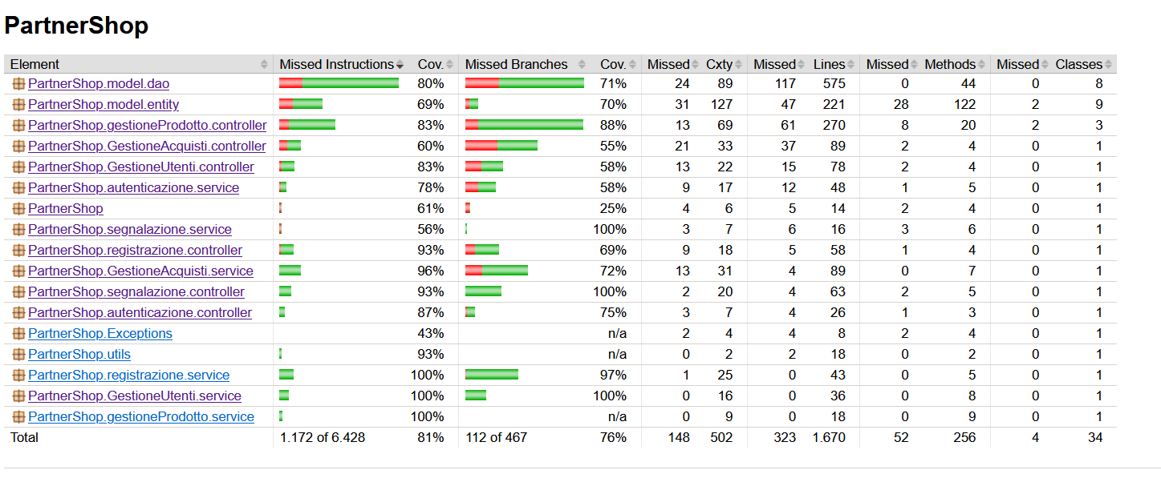

# 4 Testing di sistema

Per ciò che concerne il test di sistema si sono andate a definire varie test suites tramite il tool Selenium IDE, per Chrome e FireFox.

Di seguito vengono riportati i risultati delle esecuzioni dei tests.

|  |  |  |
| --- | --- | --- |
| Esecuzioni | N. Fallimenti |  |
| Esecuzione 1 11/02/2022 | 7 | 42 |
| Esecuzione 2 12/02/2022 | 0 | 49 |